三菱PLC与上位机通讯
三菱PLC：FX1N + FX1N-232-BD
FX2N + FX2N-232-BD
计算机：Windows XP中文企业版 + Visual Basic 6.0中文企业版
Windows 98中文版 + Visual Basic 6.0 中文企业版
两者之间连接使用的是FX-232CAB-1电缆线（2-3，3-2，4-6（8），5-5）
- 三菱PLC的设置
三菱FX PLC在进行计算机链接（专用协议）和无协议通讯（RS指令）时均须对通讯格式（D8120）进行设定。其中包含有波特率、数据长度、奇偶校验、停止位和协议格式等。在修改了D8120的设置后，确保关掉PLC的电源，然后再打开。
此外，对于采用RS485形式1:N计算机链接的还必须对站点号（D8121）进行设定。设定的范围从00H到0FH（即0到15）。
在这里对D8120采用下述设置：
b15 b0
0110 1000 1000 1110
6 8 8 E
即数据长度为7位，偶校验，2位停止位，波特率为9600bps，无标题符和终结符，采用计算机链接(RS-232C)，自动添加和校验码，采用专用协议格式1。
同时设定站号为0。具体设定如下所示：
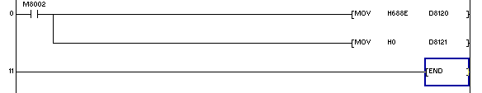
FX PLC进行计算机链接时可用的专用协议有两种：格式1和格式4。两种格式的差别在于是否在每一个块上添加了CR + LF，其中添加了CR + LF的是格式4。在这里采用格式1。

- 上位机程序的编制
这里采用Microsoft公司的Visual Basic 6.0中文企业版编制上位机程序。
Visual Basic中提供了一个名为MSComm的通信控件便于设计串行通信的程序。MSComm控件的主要属性有：
- CommPort属性
CommPort属性用于指定所要使用的串行端口的号码。虽然Windows操作系统可以容纳最多256个串行通信端口，不过Visual Basic的MSComm控件则仅限于16个端口。
- Settings属性
Settings属性用于设置初始化参数。以字符串的形式设置波特率、奇偶校验、数据位、停止位等4个参数。其格式为“BBBB,P,D,S”，其中BBBB表示波特率，P表示奇偶校验位检查方式，D表示数据位数，S表示停止位数。一般情况下，欧美仪器习惯使用“9600,n,8,1”当成设置值；而日本仪器则习惯使用“9600,e,7,2”作为设置值。Settings设置完成之后，所传输及接受的字符串便以此设置为准，使用RS-232通信的双方，Settings必须完全一样，彼此才能顺利地通信，否则双方将无法正确接收到彼此所传输的信号。所以，该属性的设置必须和三菱PLC中D8120的相关设置保持一致。在这里，统一采用“9600,e,7,2”的设定。
- PortOpen属性
PortOpen属性用于设置通信连接端口的状态。在使用串行端口之前必须先将要使用的串行端口打开。在上位机程序中应进行如下设定:
Private Sub Form_Load() '窗体载入事件
MSComm1.CommPort = 1 '选择端口号
MSComm1.Settings = "9600,e,7,2" '设置端口属性
MSComm1.PortOpen = True '打开端口
End Sub
- Output属性
MSComm控件的Output属性提供了发送的功能，当从计算机向可编程控制器写入数据或从可编程控制器读取数据时，上位机应当先发出以下格式（格式1）的指令字符串：
ENQ 站号 PC号 命令 消息等待时间 字符区域A 和校验代码
其中站号为在D8121中的设定值，这里是：00，PC号对于FX系列为：FF。
因为ENQ，ACK，NAK等通信控制字符是不可见字符，所以先用Chr函数对其进行赋值：
ENQ=Chr（5） ACK=Chr（6） NAK=Chr（&H15）
然后在上位机程序中写入以下代码即可发出指令：
MSComm1.Output=ENQ &“00FF<命令><消息等待时间><字符区域A><和校验代码>”
- Input属性
与Output属性相反，Input属性提供了接收数据的功能。它将对方传到输入缓冲区中的数据读进程序中，并清除缓冲区中已被读取的数据。
a. 如果是从计算机向可编程控制器写入数据时，接收到从可编程控制器返回的应该是以下格式的字符串：
ACK 站号 PC号 或者 NAK 站号 PC号 错误代码
前一种表示可编程控制器已经正确接收到从计算机发来的指令，后一种表示可编程控制器未正确接收到从计算机发来的指令。
b. 如果是从计算机向可编程控制器读取数据时，接收到从可编程控制器返回的应该是以下格式的字符串：
STX 站号 PC号 字符区域B ETX 和校验代码 或者 NAK 站号 PC号 错误代码
如果要连续读取数据可以利用Timer控件。将Output和Input放在Timer控件的Timer事件中即可。程序会以Timer控件的Interval属性中设置的间隔去发送指令和接收数据。
对于MSComm控件的其他一些属性使用VB的默认值即可。
在串行通信传输的应用中，经常使用的Visual Basic中的字符串处理函数如下：
Chr函数：返回含有特定ANSI或DBCS字符码的字符串。
Asc函数：返回字符串第一个字符的ANSI或DBCS字符码。
Len函数：返回以字符数为单位的字符串长度。
Mid函数：取得字符串中特定数量的字符，可指定开始获取的位置和长度。
Left函数：取得字符串的左边固定字符数的字符串。
Right函数：取得字符串的右边固定字符数的字符串。
Val函数：把字符串转换为数值，可以将8进制或16进制的字符串转换为10进制。
Hex函数：返回以十六进制数值表示的字符串。

RS指令应用一
三菱PLC与计算机利用RS指令进行通讯（通讯手册9-14例）
三菱PLC：FX1N + FX1N-232-BD
计算机：Windows XP中文企业版 + Visual Basic 6.0中文企业版
Windows 98中文版 + Visual Basic 6.0中文企业版
两者之间连接使用的是FX-232CAB-1电缆线（2-3，3-2，4-6（8），5-5）
一．三菱PLC的设置
三菱FX PLC在进行计算机链接（专用协议）和无协议通讯（RS指令）时均须对通讯格式（D8120）进行设定。其中包含有波特率、数据长度、奇偶校验、停止位和协议格式等。在修改了D8120的设置后，确保关掉PLC的电源，然后再打开。
在这里对D8120采用下述设置：
b15 b0
0000 0100 1000 1111
0 4 8 F
即数据长度为8位，偶校验，2位停止位，波特率为9600bps，无标题符和终结符，没有添加和校验码，采用无协议。
PLC程序如下：
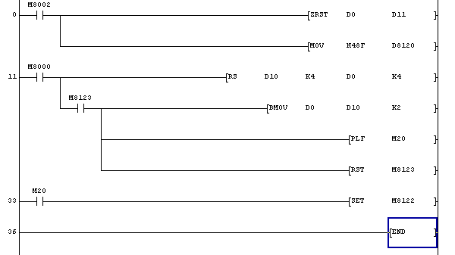

二．上位机程序的编制
完整程序代码及注释如下：
Private Sub cmd1_Click() '发送按钮
lbl1.Caption = ""
If txt1.Text = "" Then '若发送数据栏中未键入指令则提示键入指令
lbl1.Caption = "Please input data"
Else
MSComm1.Output = txt1.Text '发送指令
Timer1.Enabled = True '触发延时接收
End If
End Sub
Private Sub Form_Load() '窗体载入事件
MSComm1.CommPort = 1 '选择端口号
MSComm1.Settings = "9600,e,8,2" '设置端口属性
MSComm1.PortOpen = True '打开端口
End Sub

Private Sub Timer1_Timer() '延时500ms接收
NAK = Chr(&H15)
If MSComm1.InBufferCount > 0 Then
txt2.Text = ""
a = MSComm1.Input
txt2.Text = a '在接收数据栏中显示接收到的数据
Else
lbl1.Caption = "No response"
End If
Timer1.Enabled = False
End Sub

RS指令应用二
三菱PLC与仪表之间通讯
三菱PLC：FX1N + FX1N-232-BD
仪表（称重器）
两者之间连线该仪表仅提供3线式的简化RS-232C口，即只有：RXD，TXD和GND，于是采用2-3，3-2，5-5的三线接法。
- 对D8120进行设置并使其与仪表中的设置一致，对其中的控制线设置成使用无硬件握手方式，即（b12,b11,b10）=（0,0,0）。根据仪表说明书上对通讯的要求，设置如下：
b15 b0
0000 0000 1000 0110
0 0 8 6
- 根据仪表说明书所述，该种仪表有两种工作方式：连续发送和指令状态。这里设置成指令状态，即仪表根据发来的指令返回相应的数据。在此使用READ指令，根据指令协议，输入的指令必须以<CR><LF>确认。所以READ指令的ASCII输入为“52,45,41,44,0D,0A”一共6个字符，将RS指令的发送数据点数设为k6。另外返回数据的格式是18个字符，所以将RS指令的接收数据点数设为k18。通过
注：发送数据点数和接收数据点数必须按指令协议进行设置，否则通讯不能正常进行。
PLC程序如下：
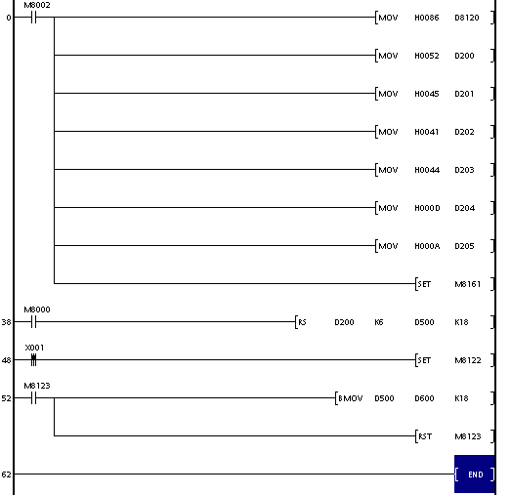
参考资料
- 三菱FX通讯用户手册(RS-232C,RS485)
- 《Visual Basic与RS-232串行通信控制（最新版）》清华大学出版社

